Modelo de Examen de la primera evaluación de sistemas

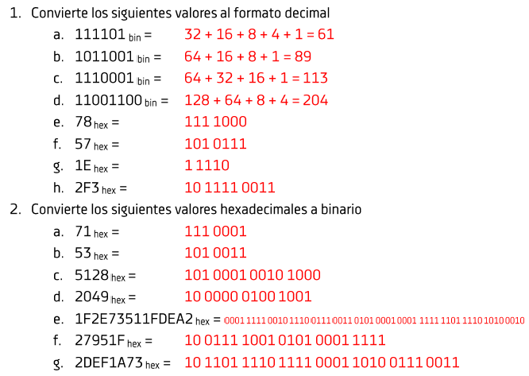

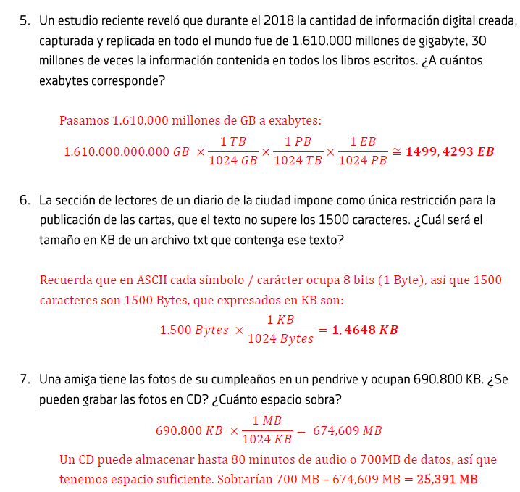

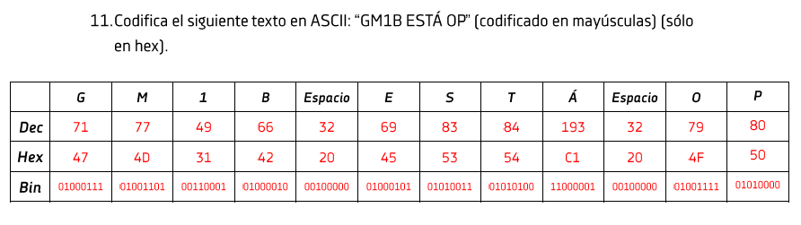

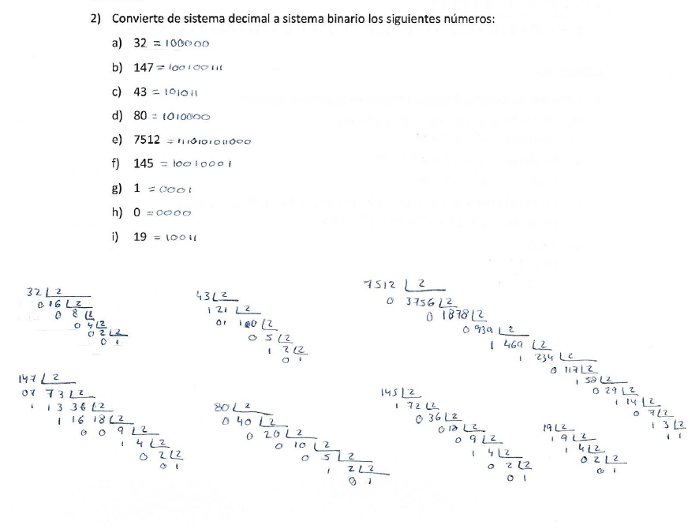

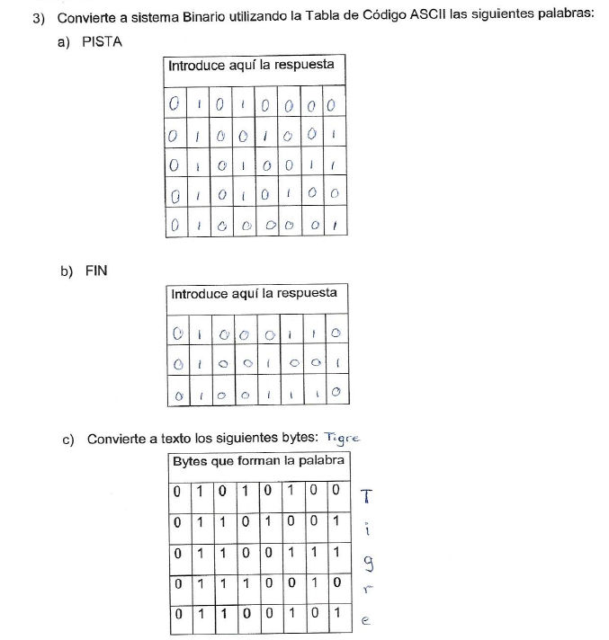

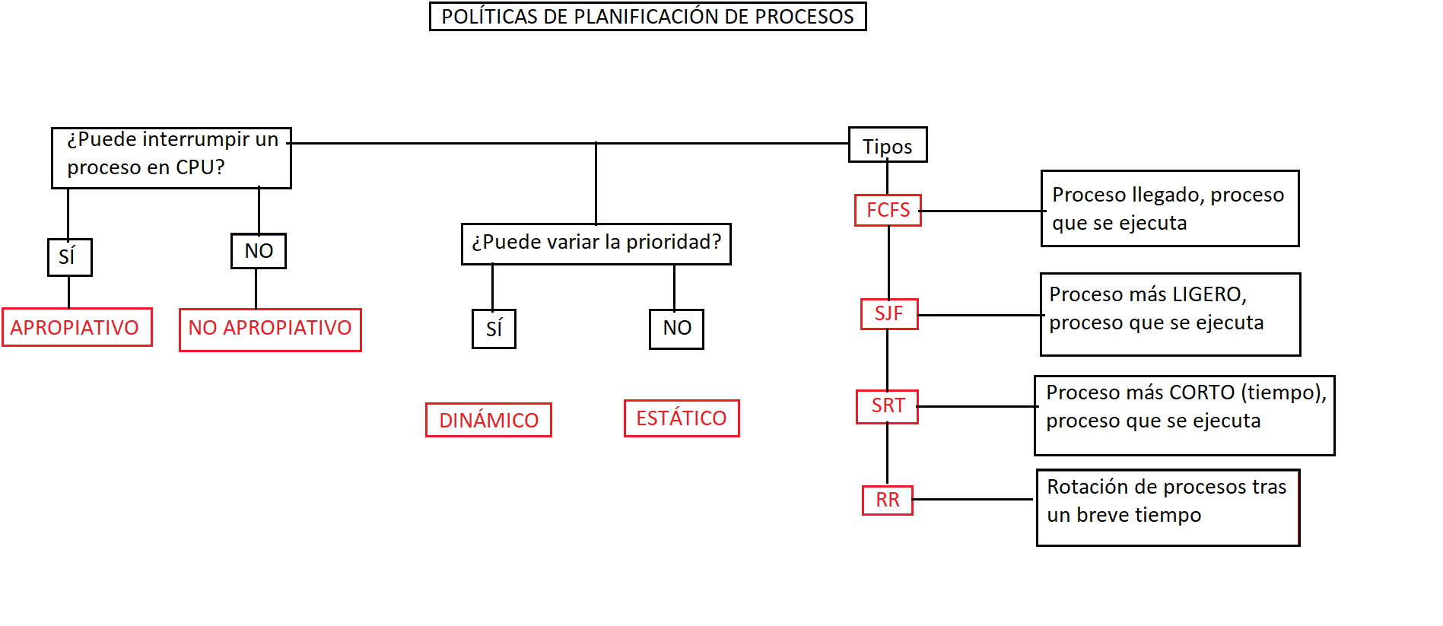

A-F, mayúsculas y minúsculas, y tienes que hacer el espacio.

6 minúsculas

6 mayúsculas

1 extra (espacio).

Total: 13.

0000 0001= 255 combinaciones.

0001= 15 combinaciones.

(espacio)=0001

A-F= 0010-0111

a-f=1000-1101

Libres:

1110

1111